MPR节点部分

**节点在从自己的一跳邻居节点中选择MPR时计算的原则是：**

**节点与MPR之间必须是双向对称链路，**

**节点所发送的分组通过MPR的中继，**

**能够到达所有对称的两跳邻居节点,**

**如果能够满足这一点，那么MPR就能有效地进行TC分组的转发，**

**同时，应该使MPR的数量尽量的少。**

网络中的每一个节点都会选择一部分自己的对称邻居节点作为MPR节点，而对于每一个MPR节点来说，选择它成为MPR节点的节点被称为MPR selector（也就是MS节点）



是否可以理解为MPR节点需要转发来自MPR selectors的TC分组信息

计算MPR集的要求是: MPR选择机制（找一个实例之后删掉该句话）

节点和MPR节点必须是双向对称链路,节点所发送的分组通过MPR的中继，能够到到达所有严格两跳的邻居节点(不是很明白什么叫严格两跳的邻居节点) 那么 MPR 节点就能有效地进行TC 分组的转发。同时，应该使 MPR 集

尽量的小，那也就可以将一个节点的MPR节点的集合看作为已经进行三次握手之后的作为中继站到达两跳邻居节点的节点的最小集合

**MPR表的生成（文档38-46）**

**在该文档中主要记录mpr算法**

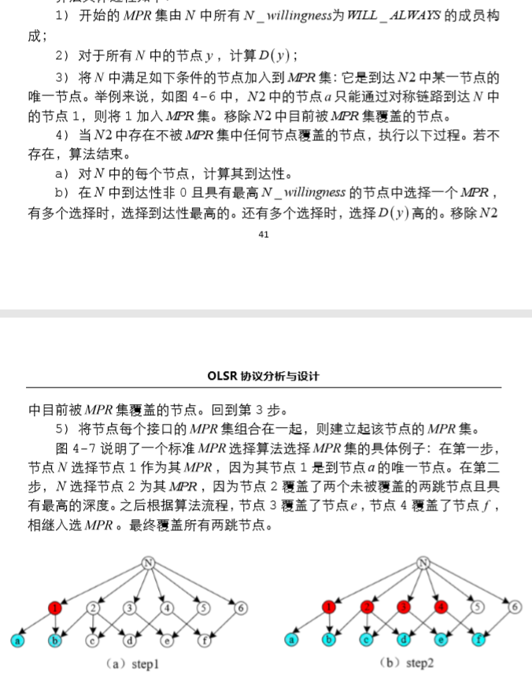

**该算法在mpr.c被实现**